**1. Введение**

**1.1 Назначение**

Данный документ содержит спецификацию требований для системы аренды яхт и катеров. Является основным руководством для разработки. Документ адресован менеджерам проекта, маркетологам, разработчикам и тестировщикам.

**1.2 Соглашения, принятые в документах**

Для выделения заголовков и подзаголовков используется жирный шрифт. Все рисунки и таблицы должны быть пронумерованы. Для нумерования пунктов используется иерархическая нумерация. Если функциональные требования приводятся в разделе 3.2, то их номера будут начинаться с 3.2 и так далее. Все изменения в этом документе должны быть согласованы со всеми заинтересованными сторонами.

**1.3 Границы проекта**

Данное ПО предназначено для обеспечения аренды яхт и катеров, используя удобный графический интерфейс для процесса бронирования. ПО предназначено для следующих пользователей: клиенты, желающие арендовать судно, администраторы, выполняющие функции поддержки клиентов, управление процессом аренды и просмотр различных статистик. Бизнес-цели, которые преследует проект: расширение влияния в сфере водного транспорта, выход на мировой рынок, привлечение новых потенциальных клиентов.

Основной функционал ПО:

* Возможность аренды судна на выбранные пользователем даты
* Обработка оплаты онлайн
* Постоянный доступ к поддержке пользователей

**1.4 Ссылки**

Вигерс, К. (2014) *Разработка требований к программному обеспечению. Издание третье*, Издательство “Русская редакция”

**2. Общее описание**

**2.1 Общий взгляд на продукт**

Приложение является совершенно новым продуктом, создается в связи с увеличением спроса на сферу водного отдыха или туризма и отсутствием прямых конкурентов-приложений. Продукт будет взаимодействовать с системой постоянно обновляемых баз данных для предоставления корректной информации о статусе судов, также будет интегрирована собственная платежная система.

**2.2 Классы и характеристики пользователей**

**2.2.1 Клиенты**

* Возраст: 18+ лет
* Уровень взаимодействия с приложениями: любой
* Необходимый функционал: бронирование судна, оплата онлайн, доступ к поддержке и системе отзывов.

**2.2.2 Администраторы**

* Возраст: 25+ лет
* Уровень взаимодействия с приложениями: высокий
* Необходимый функционал: управление настройками системы, настройка учетных записей пользователей, корректировка интерфейсов, доступ к обратной связи с клиентами и к базе данных.

**2.3 Операционная среда**

ПО будет поддерживать следующие операционные системы: Windows 10 и выше, Android 9 и выше, iOS 11 и выше, поддержка macOS осуществляться не будет. Серверы будут размещены на платформе Azure. Сервера ПО будут расположены в Европе, так как основное большинство пользователей будут так же находится в Европе.

**2.4 Ограничения дизайна и реализации**

* Необходимо поддерживать различные виды операционных систем, поэтому могут быть ограничения на используемые фреймворки или протоколы.
* Временное ограничение. Сжатые сроки могут повлиять на состояние конечного продукта, так как разработка проводится в ускоренном режиме
* Неопытность пользователей. Дизайн должен быть доступным и понятным человеку с малым опытом взаимодействия с приложениями, даже если и было найдено лучшее дизайнерское решение

**2.5 Предположения и зависимости**

Предположения:

* Предполагается, что все необходимые технологии для разработки распространяются свободно и будут совместимы.
* Предполагается, что платформа Azure будет доступна для размещения там базы данных и серверов.
* Предполагается постоянный доступ приложения к интернету.

Зависимости проекта:

* Проект будет зависеть от платформы, в которой находятся сами сервера и база данных приложения
* Проект будет зависеть от устройств пользователей, так как должна быть поддержка всех вышеуказанных типов ОС.
* Проект будет зависеть от обновлений используемых им библиотек и фреймворков

**3. Функции системы**

**3.1 Бронирование судна**

**3.1.1 Описание**

Функция позволит пользователям выбрать доступные им яхты и катера, проверить их доступность в выбранную дату и оформить бронирование. Приоритет функции – высокий.

* + 1. **Функциональные требования**

**3.1.2.1:** Просмотр всех судов в каталоге

**3.1.2.2:** Просмотр статус доступности судна

**3.1.2.3:** Оформление и подтверждение бронирования

**3.1.2.4:** Возможность отмены бронирования

**3.2 Оформление отзывов**

**3.2.1 Описание**

Функция позволит пользователям оставлять отзывы на судна после завершения их аренды. Приоритет – средний.

**3.2.2 Функциональные требования**

**3.2.2.1:** Возможность создания и входа в аккаунт

**3.2.2.2:** Просмотр истории аренд пользователя

**3.2.2.3:** Возможность написания и отправки отзыва

**3.3 Управление списком судов**

**3.3.1 Описание**

Функция предназначена для администраторов и позволит изменять, добавлять, удалять и совершать иные действия над судами и их данными или статусами. Приоритет – высокий

**3.3.2 Функциональные требования**

**3.3.2.1:** Это требование расширяет 3.1.2.1, позволяя администраторам просматривать все судна в базе данных

**3.3.2.2:** Добавление судна в систему, заполняя необходимые данные. См. п. 4.1 и п. 4.2: Словарь данных

**3.3.2.3:** Редактирование уже существующего судна

**3.3.2.4:** Управление статусом судна

**3.3.2.5:** Удаление судна из списка, доступного пользователю

**3.4 Просмотр статистики о судах и пользователях**

**3.4.1 Описание**

Функция предназначена для администраторов и позволит просматривать статистики судов, их популярность среди клиентов, также позволит просматривать статистику отдельных пользователей для определения самых частых клиентов.

**3.4.2 Функциональные требования**

**3.4.2.1: См. 3.2.2.1:** Аккаунт пользователя

**3.4.2.2:** Сбор информации для каждого судна по его бронированиям

**3.4.2.3:** Сбор информации по каждому пользователю и его арендам

**3.4.2.4:** Автоматические формирование графиков по отчетам, сформированным приложением (См. п. **4.3 Отчеты**), с возможностью выбора диапазона дат

**4. Требования к данным**

**4.1 Логическая модель данных**

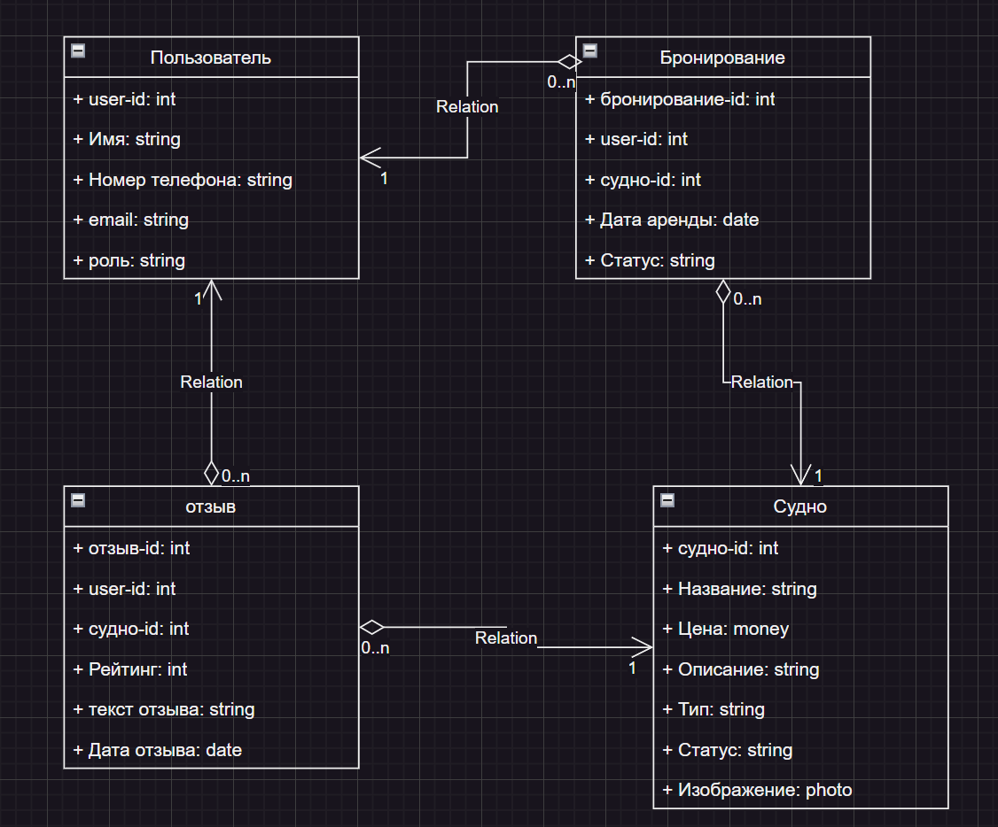

Сущности связаны между собой по уникальному идентификатору id.

**4.2 Словарь данных**

User-id: уникальное положительное целочисленное значение, длина = 8

Имя: строка, длина = 30

Номер телефона: строка, длина = 20, формат: +123(45)678-90-12

Email: строка, длина = 100, формат: [exampleemail@mail.com](mailto:exampleemail@mail.com)

Роль: строка, длина = 15, разрешенные значения: клиент, администратор

Бронирование-id: уникальное положительное целочисленное значение, длина = 8

Дата аренды: дата, формат: ГГГГ-ММ-ДД

Статус аренды: строка, длина = 15, разрешенные значения: завершена, отменена

Отзыв-id: уникальное положительное целочисленное значение, длина = 8

Рейтинг: положительное целочисленное значение, диапазон: 1-5

Текст отзыва: строка, длина = 500

Дата отзыва: дата, формат ГГГГ-ММ-ДД

Название судна: строка, длина = 100

Цена: money, положительное значение

Описание: строка, длина = 500

Тип: строка, длина = 30, разрешенные значения: “яхта”,”катер”

Статус судна: строка, длина = 30, разрешенные значения: “доступен”, “не доступен”

Изображение судна: изображение

**4.3 Отчеты**

* Отчет о суднах. Содержит информацию о частоте бронирования за конкретный период, порядок сортировки: по убыванию
* Отчет о пользователях. Содержит информацию о частоте бронирования судов определенным пользователем, порядок сортировки: по убыванию

**5. Требования к внешним интерфейсам**

**5.1 Пользовательские интерфейсы**

* Шрифт Courier New, размер от 12 до 24 пикселей, изображение в одной группе должны быть одинакового размера. Цветовая схема состоит из синего (0093D0) для обозначения кнопок и иных ЭУ, для интерфейса будет использован белый (E7E4E4) цвет.
* Интерфейс будет адаптивным к различным разрешениям экрана, поддерживая до 1920x1080
* Стандартные кнопки: кнопка доступа к личному кабинету будет доступна на каждом экране
* Все подтверждения будут открывать модальное окно с согласием или отказом от производимой операции
* Интерфейс будет иметь 2 языка: русский, английский

**5.2 Интерфейсы ПО**

* Приложение будет использовать реляционную базу данных для хранения данных о клиентах, бронированиях, судах и иные данные. Приложение будет отправлять select, insert, update и delete запросы, и получать json-файл как ответ
* Компоненты ПО будут обмениваться json-файлами, в которых будет содержаться вся основная информация об запросе и ответе.
* Сервера приложения будут развернуты на платформе Azure с использованием операционной системы Linux.
* Для аутентификации и регистрации будет использоваться OAuth. Приложением будет обмениваться токенами доступа к сервером, и в случае корректный данных сервер будет отвечать успехом.
* Общие данные, которыми будет обмениваться приложение: данные пользователя, данные о судне, о бронированиях и об отзывах
* Нефункциональные требования: время отклика приложения не должно быть больше 300мс для 99% запросов
* Меры безопасности: все данные, обмениваемые клиентом и сервером должны быть зашифрованы.

**5.3 Интерфейсы оборудования**

Типы поддерживаемых устройств для клиентов:

* Операционные системы: Windows, iOS, Android
* Платформы: смартфоны, компьютеры и ноутбуки

Для серверов:

* Операционные системы: Linux
* Минимальные требования серверов: 4 ядра процессора, 8гб оперативной памяти

Для передачи данных будет использован протокол tcp/ip

**5.4 Коммуникационные интерфейсы**

Для корректной передачи данных, минимальная скорость интернета должна быть не менее 100Кбайт/c, пользователь будет ограничен 5 запросами к серверу в секунду, при встраивании файлов будут разрешены только допустимые форматы для изображений.

**6. Атрибуты качества**

**6.1 Удобство использования**

* Интерфейс должен быть понятным пользователю, который не был знаком с интерфейсами приложений.
* Весь функционал должен быть открыто доступен на нужных вкладках. Навигация должна быть последовательной
* Приложение будет осуществлять валидацию введенных пользователем данных и в случае ошибки будет показано окно с подробным описанием
* В случае некорректного ввода будет возможность отменить последнее действие
* Будет доступно изменение цветовой схемы для пользователей с различными предпочтениями

**6.2 Производительность**

* Время отклика не должно превышать 300мс для 99% запросов
* Время загрузки страниц не должно превышать 3 секунд
* Система должна стабильно поддерживать до 500 одновременных пользователей

**6.3 Безопасность**

* Все данные, передаваемые между приложением и сервером должны быть зашифрованы
* Для авторизации будет использования двухфакторная аутентификация
* Сервера должны быть расположены в защищенных центрах хранения

**6.4 Техника безопасности**

* Необходимо создавать резервные копии данных в облако и на физический носитель как минимум 1 раз в день
* Должны быть реализованы дополнительные методы авторизации для защиты от несанкционированного доступа
* Регулярная смена паролей для аккаунтов администраторов
* Поддержка актуальных версий ПО

**7. Требования по интернационализации и локализации**

**7.1 Поддержка языков**

Приложение должно поддерживать как минимум 2 языка: английский и русский. Пользователи должны иметь возможность изменять язык в личной кабинете.

**7.2 Форматирование данных**

Поддержка различных форматов дат и настройка часового пояса в зависимости от расположения пользователя. Форматирование адресов и номеров телефона в зависимости от страны пользователя. Будет использована кодировка utf-8 для поддержки различных символов.